 | ИНСТРУКЦИЯ (ПАСПОРТ) ПО ПРИМЕНЕНИЮ ИЗДЕЛИЯ
 | 1. ОПИСАНИЕ ИЗДЕЛИЯ
 | Наименование изделия: | Наименование автомобиля: | Период выпуска | Рекомендованная нагрузка на шар | Рекомендованная нагрузка прицепа без тормозов/с тормозами | Класс ТСУ  ( mаx разовая нагрузка на шар / тяговая ) | Другие особенности
 | Фаркоп (ТСУ) | UAZ Hunter | 2003- | 50 кг | 453 кг / 1100 кг | 4 ( 120 кг / 3000 кг ) | FA 0644-E
Не требует специальных инструментов и приспособлений при монтаже и демонтаже. Защищено от климатических воздействий специализированным покрытием ведущих мировых производителей порошковых красок. Экологически безопасно.
2. КОМПЛЕКТАЦИЯ
Изделие состоит из следующих элементов:
№ п/п | Наименование | Кол-во
 | Комплект крепежа
9 | Болт М8х20 | 2
10 | Болт М12х40 | 7
11 | Гайка М8 | 2
12 | Гайка М12 | 4
13 | Гайка М25 | 1
14 | Шайба гроверная 8 | 2
15 | Шайба гроверная 12 | 7
16 | Шайба гроверная 25 | 1
17 | Шайба 8 | 4
18 | Шайба 12 | 11
19
№ п/п | Наименование | Кол-во
1 | 305.644 Рама ТСУ | 1
2 | 305.417-01 Кронштейн ТСУ | 1
3 | 713.006-01 Сцепной шар | 1
4 | 747.027 Палец | 1
5 | 745.282 Гнездо розетки | 1
6 | 741.058-02 Планка | 1
8 | Шплинт DIN 11024 | 1

3. УСТАНОВКА
- Установить раму 1, закрепив ее болтами М12х40 к поперечной балке (рис.1).
- Заднюю часть рамы крепить к поперечине рамы а/м через планку 6 (рис. 2).
- Закрепить гнездо розетки 5 болтами М8. . Работы по подключению электрооборудования ТСУ к бортовой сети а/м должны производиться в условиях специализированной мастерской.
- Затянуть весь крепеж.
- Вставить кронштейн фаркопа 2 в раму 1, зафиксировав его пальцем 4 и шплинтом 8 (рис.4).
- Установить шар фаркопа 3 в отверстие кронштейна 2 и закрепить его гайкой 13 (рис.4). Если а/м эксплуатируется без прицепа, сцепной шар необходимо покрыть защитной смазкой и надеть защитный колпак. Не допускается использовать шар если его диаметр меньше или равен 49 мм.

Примечания. За последствия неправильной установки предприятие - изготовитель ответственности не несет. После 1000 км пробега а/м с прицепом рекомендуется подтянуть крепеж. Предприятие-изготовитель оставляет за собой право вносить изменения в конструкцию ТСУ, поэтому некоторые изменения могут быть не отражены в настоящей инструкции. Усилия затяжки болтов М6 - 10 Нм, М8 – 25 Нм, М10 – 50 Нм, М12 – 85 Нм.

При транспортировке велоплатформы рекомендуется заменить штатный кронштейн тсу 305.417-01 на силовой кронштейн ТСУ 305.418 BIZON.

ТСУ UAZ Hunter

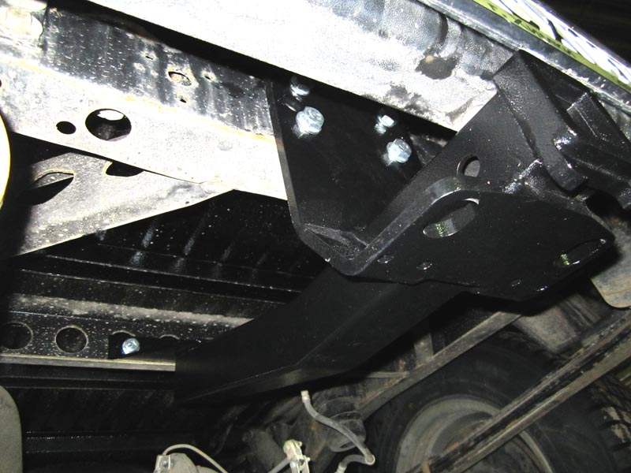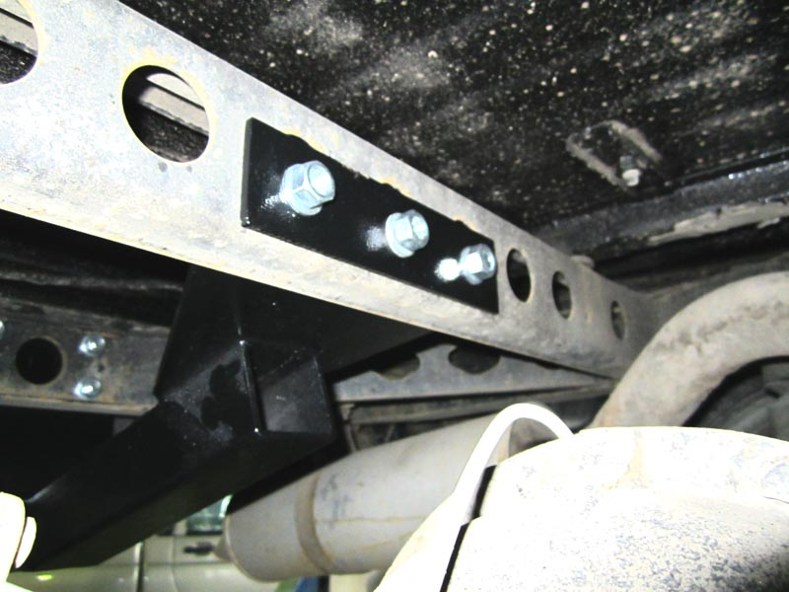
Рис.1 Рис.2

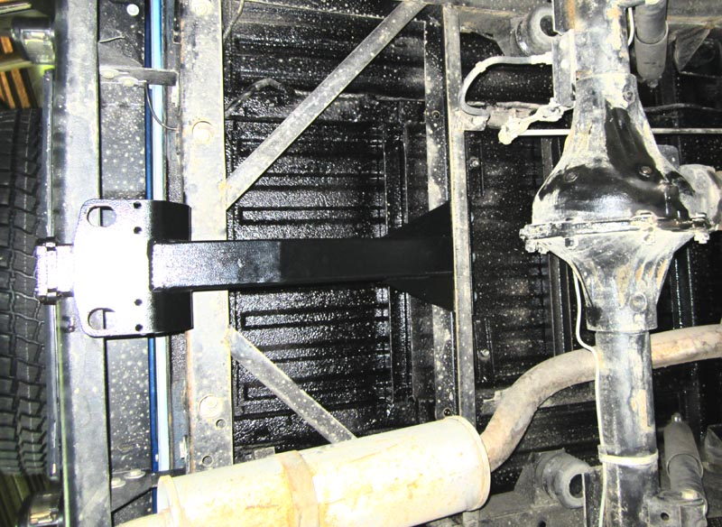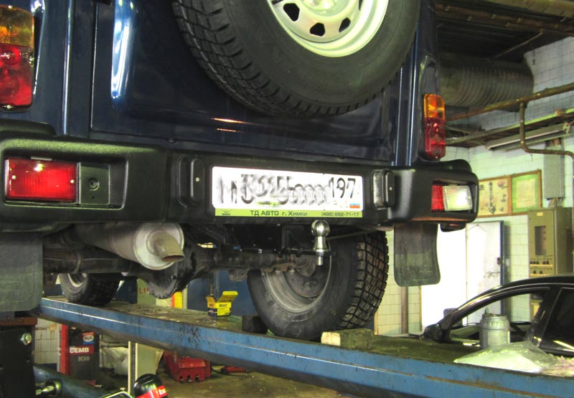
Рис.3 Рис.4

